

Comunidades Energéticas

DOCUMENTO CREG-901 099 de 2024
13-JUNIO-2024

CONTENIDO

- ANTECEDENTES
- INFORMACIÓN GENERAL
- DEFINICIÓN DEL PROBLEMA
- OBJETIVOS
- ALTERNATIVAS
- ANÁLISIS DE IMPACTOS
- CONSULTA PÚBLICA

COMUNIDADES ENERGÉTICAS

ANTECEDENTES
El artículo 365 de la Constitución Política establece, a su vez, que “(l)os servicios públicos son inherentes a la finalidad social del Estado. Es deber del Estado asegurar su prestación eficiente a todos los habitantes del territorio nacional”, que los mismos estarán sometidos al régimen jurídico que fije la ley, y que “(e)n todo caso, el Estado mantendrá la regulación, el control y la vigilancia de dichos servicios”.
Los artículos 1, 2, 3 y 4 de la Ley 142 de 1994 establecen que los servicios públicos domiciliarios son esenciales y que la intervención del Estado está encaminada, entre otros fines, a conseguir su prestación eficiente, asegurar su calidad, ampliar su cobertura, permitir la libre competencia y evitar el abuso de la posición dominante. Esto mediante diversos instrumentos expresados, entre otros, en las funciones y atribuciones asignadas a las entidades, en especial las regulaciones de las comisiones, relativas a diferentes materias como la gestión y obtención de recursos para la prestación de servicios, la fijación de metas de eficiencia, cobertura, calidad y su evaluación, la definición del régimen tarifario, la organización de sistemas de información, la neutralidad de la prestación de los servicios, entre otras.
El numeral 14.18 del artículo 14 y el artículo 69, ambos de la Ley 142 de 1994, prevén a cargo de las comisiones de regulación la atribución de regular el servicio público respectivo con sujeción a la ley y a los decretos reglamentarios como una función de intervención sobre la base de lo que las normas superiores dispongan para asegurar que quienes presten los servicios públicos se sujeten a sus mandatos. Dicha atribución consiste en la facultad de dictar normas de carácter general o particular en los términos de la Constitución y la ley, para someter la conducta de las personas que presten los servicios públicos domiciliarios y sus actividades complementarias a las reglas, normas, principios y deberes establecidos por la ley y los reglamentos.
La Ley 1715 de 2014, modificada parcialmente por la Ley 2099 de 2021 "Por medio de la cual se dictan disposiciones para la transición energética, la dinamización del mercado energético, la reactivación económica del país y se dictan otras disposiciones", promueve, entre otros, el desarrollo y la utilización de las fuentes no convencionales de energía, sistemas de almacenamiento de tales fuentes y uso eficiente de la energía, principalmente aquellas de carácter renovable, como medio necesario para el desarrollo económico sostenible, la reducción de emisiones de gases de efecto invernadero y la seguridad de abastecimiento energético.
En el literal e) del artículo 6 de la citada ley se refiere a que le corresponde al Gobierno Nacional el ejercicio de las competencias administrativas con sujeción a lo dispuesto en la ley, así como: " (...) e) Propender por un desarrollo bajo en carbono del sector de energético a partir del fomento y desarrollo de las fuentes no convencionales de energía y la eficiencia energética".
El artículo 235 de la Ley 2294 de 2023 incluyó la definición de Comunidad Energética así:
(…) Comunidades Energéticas. Los usuarios o potenciales usuarios de servicios energéticos podrán constituir Comunidades Energéticas para generar, comercializar y/o usar eficientemente la energía a través del uso de fuentes no convencionales de energía renovables -FNCER-, combustibles renovables y recursos energéticos distribuidos.
Las Comunidades Energéticas podrán ser conformadas por personas naturales y/o jurídicas. En el caso de las personas naturales y de las estructuras de Gobierno Propio de los Pueblos y Comunidades Indígenas y de las comunidades campesinas, negras, afrocolombianas, raizales y palenqueras que se constituyan como Comunidades Energéticas, podrán ser beneficiarias de recursos públicos para el financiamiento de inversión, operación y mantenimiento de infraestructura, con base en los criterios de focalización que defina el Ministerio de Minas y Energía. La infraestructura que se desarrolle con recursos públicos podrá cederse a título gratuito a las Comunidades Energéticas, en las condiciones que defina el Ministerio de Minas y Energía, en coordinación con las entidades competentes.
Los parámetros de capacidad instalada, dispersión en áreas urbanas y en áreas rurales, y mecanismos de sostenibilidad serán definidos por el Ministerio de Minas y Energía y la Unidad de Planeación Minero-Energética - UPME.
La Comisión de Regulación de Energía y Gas - CREG definirá en el marco de sus competencias las condiciones asociadas a los términos de la prestación del servicio de la Comunidad Energética.
Las Comunidades Energéticas, en lo relacionado con la prestación de servicios, serán objeto de inspección, control y vigilancia de la Superintendencia de Servicios Públicos. (…)
El artículo 20 de la Ley 2099 de 2021, dispuso que el Ministerio de Minas y Energía podrá incentivar el desarrollo e investigación de energéticos que provengan de fuentes orgánicas (origen animal o vegetal) o renovables, con el fin de expedir la regulación que permita incluirlos dentro de la matriz energética nacional y fomentar el consumo de estos en la cadena de distribución de combustibles líquidos o incluso la promoción de otros usos alternativos de estos energéticos de última generación.

INFORMACIÓN GENERAL
Con base en lo expuesto en los antecedentes se expidió el Decreto 2236 de 2023, "Por el cual se adiciona al Decreto 1073 de 2015 con el fin de reglamentar parcialmente el artículo 235 de la Ley 2294 de 2023 del Plan Nacional de Desarrollo 2022 - 2026 en lo relacionado con las Comunidades Energéticas en el marco de la Transición Energética Justa en Colombia".
De conformidad con lo establecido en el artículo 2.2.9.1.15 la Comisión de Regulación de Energía y Gas, CREG, deberá realizar una actualización y armonización normativa con el fin de generar las condiciones necesarias para la integración de Autogeneración Colectiva (AGRC) y Generación Distribuida Colectiva (GDC) en el Sistema Interconectado Nacional y en las Zonas No Interconectadas, debiendo considerar criterios diferenciales para las comunidades energéticas, según los siguientes aspectos: Cargo por respaldo para conexiones de AGRC y GDC con Fuentes No Convencionales de Energía Renovable, registro de fronteras comerciales, reglas para la contabilización y entrega de excedentes, condiciones para la comercialización de energía, parámetros de calidad del servicio, tratamiento frente a energía reactiva, tiempos de respuesta de los operadores de red, los demás que considere necesarias.
Así, se ha dispuesto la presentación del proyecto de resolución 701 051 de 2024 en cuatro títulos a saber:
- Título I. Disposiciones generales donde se encuentran, además del ámbito de aplicación, el alcance de la norma y algunas definiciones, se encuentran aspectos asociados con los deberes y derechos de los usuarios y la comercialización de la energía eléctrica.
- Título II. Armonización de la normatividad existente para la operación de las comunidades energéticas en el sistema interconectado nacional, donde se incluye lo relativo a la conexión, respaldo, medición y remuneración de excedentes.
- Título III. Armonización de la normatividad existente para la operación de las comunidades energéticas en las Zonas No Interconectadas donde se incluye lo relativo a la prestación de servicio en estas zonas.
- Título IV. Disposiciones finales donde, además de la vigencia y derogatorias, se encuentran las disposiciones que serían sujeto de modificación para poder incluir las características requeridas por las comunidades energéticas para su operación.
En el presente documento se desarrollan algunos aspectos de lo propuesto en el proyecto de resolución.

DEFINICIÓN DEL PROBLEMA
Se identifica que el problema a resolver está asociado con la armonización de una serie de normas que se requieren no solo para encontrar, en un solo lugar, las reglas a seguir para la operación y desarrollo de las comunidades energéticas en el país, considerando tanto la regulación existente como los nuevos desarrollos cuando no existan referencias aplicables en la regulación vigente, para abordar alguno de los temas establecidos en el Decreto 2236 de 2023, sino para que la figura como tal pueda implementarse y operar en debida forma.

OBJETIVO
Con base en lo establecido en el Decreto 2236 de 2023, armonizar la normatividad que corresponda para permitir la operación de las comunidades energéticas, compilando la regulación existente y desarrollando los elementos nuevos que correspondan.

ALTERNATIVAS IDENTIFICADAS
Acorde con el análisis de impacto normativo, en este acápite se deben incluir las distintas alternativas para solucionar un mismo problema. No obstante, entendiendo que en este caso solamente se evidencian dos alternativas (la de mantener la regulación vigente sin modificaciones y la de armonizar la regulación requerida para el desarrollo de las comunidades energéticas) y que realmente la primera no representa una alternativa válida ante el cumplimiento que se debe dar a lo dispuesto en las leyes y el Decreto 2236 de 2023, en este apartado se presenta únicamente el desarrollo de la alternativa de armonización de la regulación para la integración de las comunidades energéticas.
De acuerdo con la definición de las comunidades energéticas contenida en la Ley 1715 de 2014 y lo establecido en el decreto 2236 de 2023, estas comunidades pueden presentar múltiples esquemas de conexión al Sistema Energético Nacional (SEN); es decir, al Sistema de Distribución Local (SDL) en el caso del Sistema Interconectado Nacional (SIN) y a los Sistemas de Distribución en las Zonas No Interconectadas (ZNI). No obstante, se identifican dos esquemas principales a partir de los cuales se podrán realizar algunas combinaciones. En el primer esquema considerado, la comunidad energética tiene un único punto de conexión y en el segundo esquema se presentan múltiples puntos, como se explica a continuación.
En el primer esquema, una o varias comunidades energéticas requieren de su conexión, de forma permanente o intermitente, en un único punto de conexión, según lo ilustrado en la figura 1.
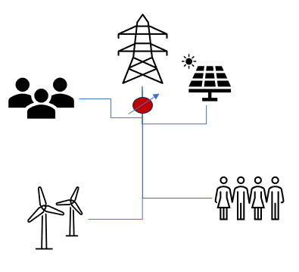
Figura 1 Comunidad energética con un único punto de conexión
Como se aprecia en el esquema, existe una única conexión al SEN con un sistema de medida en el punto de conexión, simbolizado como el punto rojo.
El segundo esquema considerado, está determinado por una o varias comunidades energéticas con múltiples puntos de conexión al SEN, donde cada uno de ellos tiene una conexión independiente, de forma permanente o intermitente, según lo ilustrado en los esquemas de la figura 2:
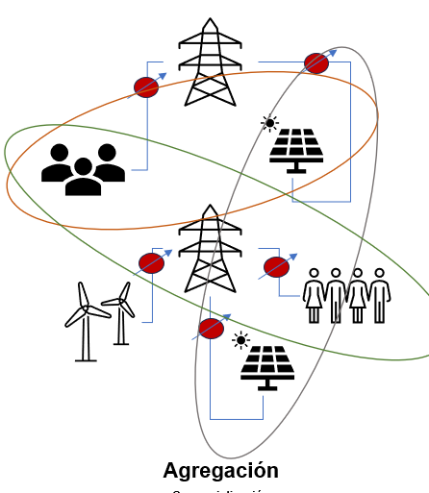
Figura 2 Comunidad energética con múltiples puntos de conexión
Como se aprecia en el esquema de la figura 2, existen varios puntos de conexión, donde cada uno de ellos presenta un sistema de medida en la frontera, simbolizado como el punto rojo en el diagrama.
En estas fronteras se registrarán las transacciones comerciales que se realicen entre el Comercializador que atiende la comunidad energética y los usuarios integrantes de esta, donde cada frontera debe cumplir con los requisitos de medida, de acuerdo con la regulación vigente.
Algunas de las diferencias que introduce el esquema de comunidades energéticas respecto del esquema actual corresponde al tipo de actividad que realizan y la interacción comercial con otros agentes, en particular, de acuerdo con el artículo 235 de la Ley 2294 de 2023 y el Decreto 2236 de 2023, las comunidades energéticas, están habilitadas para realizar las actividades de “Autogeneración Colectiva”, AGRC, y “Generación Distribuida Colectiva”, GDC.
En el caso de la AGRC, en la figura 3 se muestran los esquemas generales para la conexión al SEN, partiendo del esquema de la izquierda el cual representa un autogenerador individual bajo la normatividad vigente (Resolución CREG 024 de 2015 y Resolución CREG 174 de 2021 en el SIN y Resolución CREG 038 de 2014 en las ZNI), cuya producción de energía se realiza principalmente para atender sus propias necesidades sin utilizar activos de uso de distribución y es posible entregar excedentes a la red.
En el esquema del centro, se representa la figura de un Autogenerador Colectivo, AC, con un único punto de conexión al SEN. En el interior de esta comunidad de autogeneración se pueden encontrar múltiples combinaciones para su conformación, donde los integrantes de esta pueden representar únicamente cargas o cargas con equipos de autogeneración en el mismo sitio o equipos de autogeneración en sitios distintos a los de consumo, cuyos intercambios energéticos están a cargo de la propia comunidad energética. De cualquier forma, toda la comunidad, representada por una única persona, interactúa como un sólo AC a través de la frontera comercial de la comunidad energética, pudiendo entregar excedentes a la red en el caso en que estos se generen.
Finalmente, en el esquema de la derecha de la figura 3 se representa un AC con múltiples puntos de conexión, permitiendo la liquidación de sus fronteras como una sola comunidad, independientemente de que algunos de sus integrantes puedan estar en sitios geográficamente distintos, siempre con la limitación de pertenecer a un mismo sistema de distribución local, SDL, o el criterio de dispersión definido por la UPME.

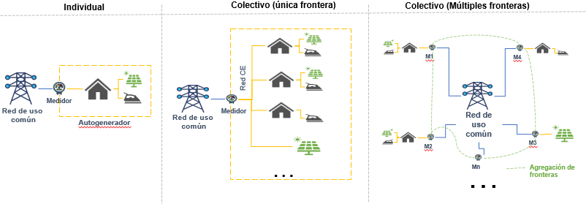
Figura 3 Esquema general de AGRC
De forma similar al caso de la autogeneración colectiva, los generadores colectivos pueden presentar diferentes variantes para la conexión al SEN, cuya principal diferencia es que en este caso al interior de cada una de las fronteras comerciales únicamente se encuentran ubicados equipos de generación, en la figura 4 se muestra el esquema general para un GDC.
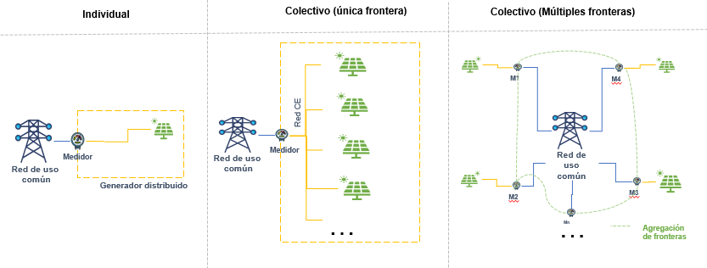
Figura 4 Esquema general de GDC
Las comunidades energéticas se constituyen mediante un contrato o convenio asociativo para desarrollar las actividades de generación, comercialización y uso eficiente de la energía a través de Fuentes No Convencionales de Energía Renovables – FNCER-, combustibles renovables y recursos energéticos distribuidos, en dicho acuerdo se deben pactar las condiciones en que van a realizar dichas actividades en el marco de las disposiciones legales y regulatorias vigentes para cada una de ellas.
De esta forma, cuando se conforme una comunidad energética será necesario aclarar si la misma corresponde a un autogenerador colectivo o a un generador distribuido colectivo, donde entre sus integrantes se debe celebrar un acuerdo que regule sus condiciones de participación y, en todo caso, con el siguiente contenido mínimo:
- Datos del representante de la CE y sus suplentes (nombre y apellidos o número de identificación, dirección y número de teléfono fijo y/o móvil, correo electrónico).
- Porcentaje de Distribución de los Excedentes y Consumos (PDEC) de la CE para cada uno de los NIU pertenecientes a la CE o para cada frontera comercial que contenga.
- Declaración mediante la cual cada integrante de la CE confirma que conoce las condiciones del acuerdo o convenio de participación en la comunidad energética.
- Procedimiento para la entrada y salida de los miembros de la CE.
El representante de la comunidad energética será el responsable de solicitar la conexión de cada punto de forma individual o colectiva, de acuerdo con la regulación vigente para tal fin ante el comercializador y/o el operador de red / distribuidor según el caso, como se muestra en la figura 5. Las responsabilidades del comercializador que atiende a los usuarios miembros de la comunidad energética y del operador de red llegan hasta el punto o puntos de conexión de los usuarios miembros de la comunidad energética.

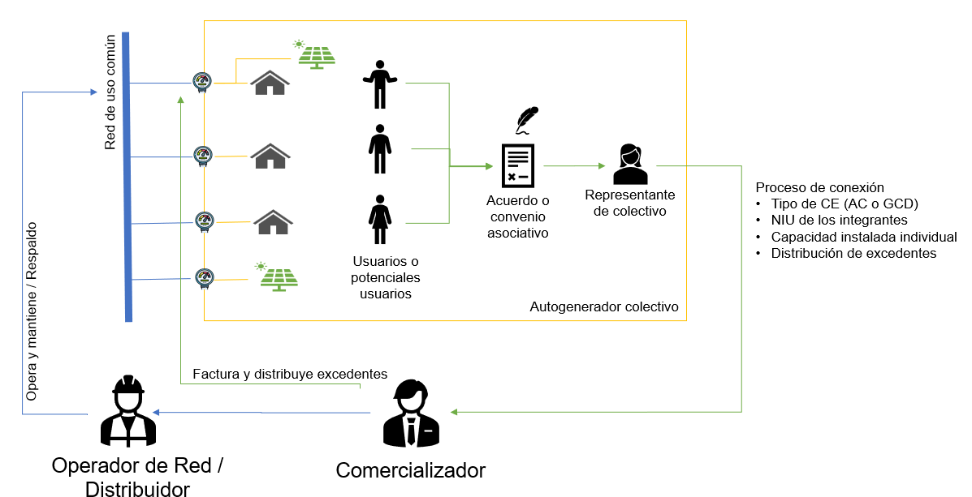
Figura 5 Esquema general de GDC
Considerando estos esquemas y los temas generales expuestos, se presenta a continuación el desarrollo de los temas acorde con los títulos del proyecto de resolución, esto es, lo dispuesto para el SIN, posteriormente lo dispuesto para las ZNI y finalmente las disposiciones que son motivo de modificación, en caso de que no se hayan mencionado en otro apartado anterior.

COMUNIDADES ENERGÉTICAS EN EL SISTEMA INTERCONECTADO NACIONAL.
En este numeral se describen las consideraciones para el caso de las comunidades energéticas, en el caso del Sistema Interconectado Nacional, cuando estas realizan las actividades de AGRC y GDC.

Cargo por respaldo para conexiones de AGRC y GDC con fuentes no convencionales de energía renovable
De acuerdo con lo establecido en el literal a) del artículo 2.2.9.1.15 del decreto 2236 de 2023, la comisión debe actualizar y armonizar la regulación, considerando criterios diferenciales para las comunidades energéticas en el Cargo por respaldo para conexiones de AGRC y GDC con Fuentes No Convencionales de Energía Renovable.
De acuerdo con el decreto 348 de 2017, los AGPE con capacidad instalada menor o igual a 0,1 MW (100 kW) no tienen la obligación de suscribir un contrato de respaldo de disponibilidad de capacidad de red.”
Adicionalmente, el capítulo 10 de la Resolución CREG 015 de 2018 modificado por la Resolución CREG 036 de 2019 establece que “Cualquier usuario autogenerador del SDL o STR con capacidad instalada mayor a 100 kW deberá contratar capacidad de respaldo de la red, en la cantidad que defina dicho usuario y sujeto a la disponibilidad técnica del OR.”
Por otra parte, es claro que los cargos por uso de distribución junto con los cargos por respaldo son parte integral de la remuneración de la red de distribución de energía eléctrica, con el fin de que el servicio de energía pueda disponerse de manera inmediata a la necesidad de consumo, cuando es requerida de manera continua (caso de los cargos por uso) o cuando se requiera de manera discreta (ocasionalmente cuando se requiere de energía de la red como lo puede presentar un autogenerador).
De esta forma, independientemente de la utilización requerida (continua o discreta) existen unos costos de red de responsabilidad de quien se conecta que deben ser cubiertos.
Se ha previsto que, en el caso de quienes utilizan la red de manera continua, la remuneración se realice en función del consumo (cargos por uso en $/kWh) mientras que en el caso de quienes utilizan la red de manera ocasional (posiblemente ante fallos en sus equipos de generación o ante ausencia de recursos para generar) se ha previsto que, adicional a los cargos por uso, se debe aportar un costo en forma de cargo por respaldo para poder tener una conexión habilitada en cualquier momento.
Para poder visualizar de mejor manera la base conceptual del pago del cargo por respaldo, es posible ejemplificar las necesidades de red de un autogenerador que produzca permanentemente todos sus requerimientos de energía e incluso tenga equipos de generación de suplencia o almacenamiento que, ante un posible fallo en los equipos principales le permita continuar con la disponibilidad energética. En este caso, este usuario ha realizado una inversión importante en sus equipos de generación para asegurar la continuidad del servicio y por tanto no requiere de ninguna conexión al sistema (no requiere respaldo) y por tanto no genera ningún costo de red.
Por otra parte, se puede revisar el caso de usuarios que no tienen equipos de generación, quienes dependen completamente de su interconexión para recibir el servicio y por tanto pagan todos los costos requeridos para ello, considerando una red perfectamente ajustada a su demanda de energía.
Ahora bien, suponiendo que la red está perfectamente adaptada para los usuarios exclusivamente consumidores pero que en el caso del primer usuario (autogenerador) dicho usuario no tenga la redundancia en el sistema de generación o no pueda generar en algunas horas del día (como es el caso de usuarios con paneles solares), este requeriría conectarse intermitentemente a la red, para lo cual es necesario ampliar la red existente para instalar unos equipos que no serán utilizados de manera frecuente y cuya asignación de costos es para aquél usuario que lo requiere (autogenerador con restricciones).
Es por esta razón que un usuario que utiliza intermitentemente la infraestructura debe asumir los costos de la red disponible para ello (a través de los cargos por uso en función de su consumo) adicionando, mediante los cargos por respaldo, la parte correspondiente a la asignación de costos de los activos en exceso instalados para suplir su requerimiento intermitente o discreto.
Con este concepto en mente es que el capítulo 10 de la Resolución CREG 015 de 2018 establece los cargos por respaldo particulares que dependerán de la potencia que se requiere respaldar. Si la potencia instalada de un usuario es menor o igual a 100 kW no existe obligación de pago, pero, requerimientos de potencia mayores si lo requerirán, en función de la potencia que se requiera respaldar.
Entendiendo que el valor del respaldo se encuentra en función de la cantidad de la potencia a respaldar (pudiendo ser cero, en cuyo caso el valor del respaldo es igual a cero) y que dicha potencia a respaldar es definida por el usuario (con lo que el usuario define el valor del respaldo a adquirir) se considera que no es posible tener una flexibilidad mayor en la norma y por tanto no hay una condición diferencial adicional que permita tener mayor flexibilidad al momento de enfrentar un costo determinado, por lo que se propone mantener la figura del cobro por respaldo según lo establecido en la Resolución CREG 015 de 2018 para este caso.

Registro de fronteras comerciales
De acuerdo con lo establecido en el literal b) del artículo 2.2.9.1.15 del Decreto 2236 de 2023, la comisión debe actualizar y armonizar la regulación, considerando criterios diferenciales para el registro de fronteras comerciales.
La Resolución CREG 157 de 2011 contiene las normas sobre el registro de fronteras comerciales; adicionalmente, el artículo 14 de la resolución 156 de 2011, Reglamento de Comercialización, establece que el registro de una Frontera de Comercialización para Agentes y Usuarios sólo es permitido cuando esta tenga por objeto la medición del consumo de un único Usuario o Usuario Potencial, es decir de acuerdo con este artículo no está permitido el registro de fronteras que tengan por objeto la medición del consumo de varios Usuarios, exceptuando algunos tipos de fronteras, como los usuarios en zonas especiales, fronteras comerciales embebidas, o fronteras registradas antes de la entrada en vigencia de dicha resolución.
Adicionalmente, los equipos de medida instalados en las fronteras comerciales, deben dar cumplimiento a lo dispuesto en el código de medida, resolución CREG 038 de 2014.
Con el objetivo de dar cumplimiento a la normatividad vigente, las comunidades energéticas deben realizar el registro de la frontera comercial en cada punto de conexión, esta frontera comercial debe ser del tipo frontera de comercialización para agentes y usuarios según la definición de la Resolución CREG 038 de 2014 y cuyos registros serán base para la liquidación de la facturación a realizar al representante de la frontera comercial, de acuerdo con lo dispuesto en las resoluciones 156 y 157 de 2011.
Según lo anterior, se considera que no hay necesidad de efectuar ninguna modificación respecto de lo establecido en la Resolución CREG 038 de 2014. Sin embargo, para dar cumplimiento a lo establecido en el artículo 2.2.9.1.7 del decreto 2236 de 2023 y en busca de crear criterios diferenciales para las comunidades energéticas conformadas por estructuras de gobierno propio de los pueblos y comunidades indígenas, de comunidades campesinas, negras, afrocolombianas, raizales y palenqueras, cuya conexión se realice a través de un único punto de conexión o frontera agregadora, se incluye una excepción adicional a lo establecido en el artículo 14 de la resolución CREG 156 de 2011 para este tipo de comunidades.
El criterio diferencial en este aspecto está relacionado con la posibilidad de agregar, bajo una misma frontera comercial en cabeza del representante de la comunidad energética a varios usuarios miembros de esta.

Reglas para la contabilización y entrega de excedentes
De acuerdo con el artículo 2.2.9.1.1. del Decreto 2236 de 2023, en el evento en que se generen excedentes de energía a partir de la actividad de AGRC, estos podrán entregarse a la red, en los términos que establezca la CREG. Adicionalmente, de acuerdo con el artículo 2.2.9.1.14 del mismo decreto, la CREG establecerá el esquema para la remuneración de los excedentes de energía del AC y remuneración de la energía del GDC, basado en el principio de eficiencia económica, sin que puedan trasladarse ineficiencias de la gestión o sobrecostos que afecten el precio que paga el comercializador o los usuarios del servicio. Dicho esquema deberá garantizar la participación de los agentes y la compra de la energía en el mercado de energía.
Respecto de los procesos de liquidación de excedentes y facturación para los usuarios AGPE, en las resoluciones CREG 135 de 2021 y 174 de 2021 se estableció la información que debe contener la factura, la forma en cómo se debe facturar y la forma en cómo se deben pagar los excedentes a los usuarios por parte del agente comercializador que los adquiere.
De igual forma, de acuerdo con el artículo 23 de la resolución 135 de 2021 y el artículo 26 de la resolución 174 de 2021, el comercializador que recibe energía de un usuario AGPE es el responsable de la liquidación de la entrega de los excedentes de energía, debiendo liquidar estos excedentes de acuerdo con lo dispuesto en la regulación vigente.
Respecto a la facturación, el artículo 24 de la resolución 135 de 2021, establece que la facturación del usuario AGPE será determinada de acuerdo con la medición de los kilovatios hora entregados a la red y los precios definidos en la regulación según las características de este.
También, en el capítulo V de la Resolución CREG 174 de 2021 están las opciones de venta de energía para un usuario AGPE y GD de forma individual.
Como se mencionó anteriormente, tanto AGPE como los GD, cuentan con reglas en la regulación vigente para liquidar y vender sus excedentes de energía a la red. Ahora bien, tratándose de las actividades de AGRC y GDC, las cuales pueden contar con múltiples fronteras comerciales, para realizar la liquidación de los excedentes considerando tanto la entrega de energía como los consumos en diferentes fronteras comerciales, se debe armonizar la regulación vigente, especialmente lo contenido en la Resolución 174 de 2021, como se describe en adelante.
En el caso de los GDC y debido a su similitud con la actividad de generación distribuida, se conservan las mismas reglas contenidas en las resolución vigente, es decir para todos los efectos, se debe entender la generación distribuida colectiva como la generación distribuida contenida en la Resolución 174 de 2021.
Dichos generadores distribuidos colectivos conservan las alternativas para la comercialización de energía de la generación distribuida individual; sin embargo, con el objetivo de disminuir la variabilidad en el precio de venta de la energía, tanto para los generadores distribuidos individuales como para los colectivos, se ajusta este precio al promedio de los contratos con destino al mercado regulado, MC, variable de que trata el artículo 6 de la Resolución CREG 119 de 2007 el mes de la liquidación, expresado en COP/MWh. El valor de esta variable deberá ser calculado por el ASIC con la mejor información disponible y publicado en su página web para conocimiento general.
En figura 6, se muestra un ejemplo de la liquidación para un GDC, en el caso de un GDC con una única frontera comercial se realiza la liquidación a partir de la energía exportada en la dicha frontera, mientras que, en un GDC con múltiples fronteras, la liquidación se realiza a partir de la sumatoria de la energía exportada en todas las fronteras comerciales al GDC.
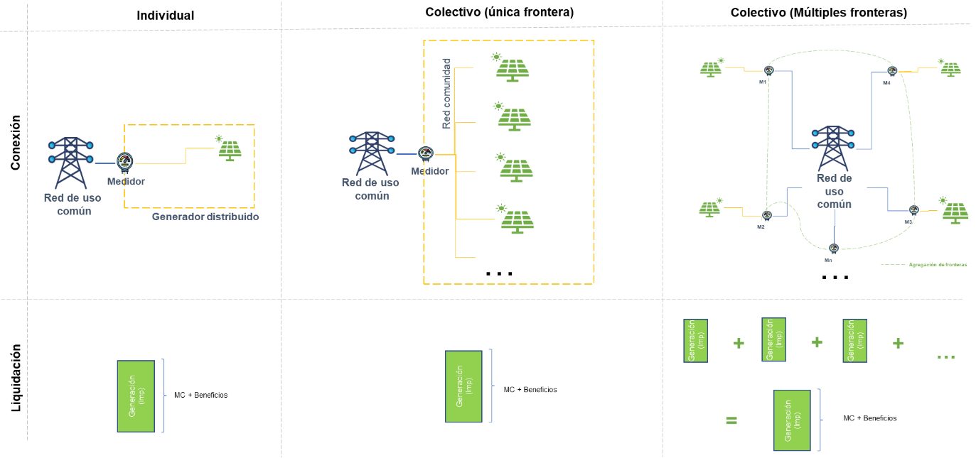
Figura 6 Ejemplo liquidación GDC
Respecto a los beneficios reconocidos a los generadores distribuidos colectivos, teniendo en cuenta la distancia en que se pueden encontrar este tipo de generación con respecto a las cargas, además de la capacidad instalada definida por la UPME para las comunidades energéticas, se propone mantener los beneficios, 50% de las perdidas, siempre y cuando en el mismo circuito exista una carga con capacidad equivalente o superior a la capacidad instalada de la capacidad del generador colectivo o integrante.
De forma similar, en el caso del reconocimiento de excedentes para los Autogeneradores Colectivos, los mismos se deben entender como AGPE, para efectos de la aplicación de la Resolución CREG 174 de 2021.
Respecto al reconocimiento de estos excedentes, se consideran condiciones diferenciales para aquellos AC cuya capacidad instalada por usuario miembro de la comunidad energética sea inferior a 100 kW, se mantienen las reglas para el reconocimiento de excedentes para AGPE con capacidad instalada inferior a 100 kW. Igualmente, se aplican las reglas para el reconocimiento de los excedentes para los AGPE con capacidad instalada superior a 100 kW para los AC con capacidad instalada superior a 100 kW por usuario miembro de la comunidad energética.
Para los AC con capacidad instalada mayor al límite de potencia máximo definido en la Resolución UPME 281 de 2015 los excedentes se podrán comercializar según la capacidad de acuerdo con las reglas de la Resolución CREG 024 de 2015 y la Resolución 096 de 2019.
Ahora bien, dado que el objetivo principal de los AC es compartir los beneficios de la producción de energía realizada por la comunidad energética es necesario determinar las exportaciones de energía de las fronteras comerciales asociadas al AC que le corresponden a cada usuario, lo que se podrá efectuar mediante un “porcentaje de distribución”. Este porcentaje de distribución debe ser acordado por los miembros de la comunidad en el contrato o convenio asociativo e informado al comercializador que atiende a la comunidad energética para que este último pueda realizar la liquidación respectiva.
En la ¡Error! No se encuentra el origen de la referencia., se muestra el mecanismo de liquidación para los AC. En el caso de un AC con una única frontera comercial, la liquidación se realiza a partir de las importaciones y exportaciones en la frontera de comercialización en el periodo, similar a la metodología de un autogenerador individual. En el caso de AC con múltiples fronteras comerciales, dicha liquidación se realiza a partir de los excedentes que son asignables a cada usuario miembro de la comunidad energética, los cuales se determinan con el porcentaje de las exportaciones del AC asignable a cada usuario, multiplicado por la totalidad de las exportaciones del AC en el periodo (Suma de las exportaciones en cada frontera comercial perteneciente a la comunidad energética), posteriormente se realiza la comparación con las importaciones en la frontera, para determinar los excedentes tipo 1 y tipo 2 de los que trata la resolución CREG 174 de 2021, como se muestra en la figura 7.
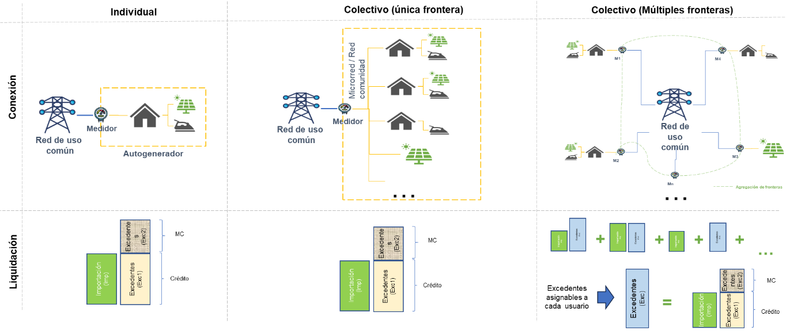
Figura 7 Ejemplo liquidación AC

Condiciones para la comercialización de energía.
De acuerdo con la definición de las comunidades energéticas, los usuarios o potenciales usuarios de servicios energéticos podrán construir Comunidades Energéticas comercializar la energía a través del uso de fuentes no convencionales de energía renovables FNCER-, combustibles renovables y recursos energéticos distribuidos.
Ahora bien, de acuerdo con el artículo 2.2.9.1.6. del Decreto 2236 de 2023, las comunidades energéticas y/o asociación de comunidades energéticas que se conformen con el fin de comercializar energía podrán ser sujetos de derechos y obligaciones. En consecuencia, su existencia y representación, estará sujeta al tipo de organización asociativa que adopte y las normas especiales propias de ese tipo de entidades, sin que se requiera de otro tipo de condiciones o solemnidades especiales.
Adicionalmente, el artículo 2.2.9.1.11 del mismo decreto establece lineamientos para la operación de las comunidades energéticas, en el cual se manifiesta que la energía eléctrica generada a través de AGRC o GDC que se inyecte al SEN podrá ser comercializada directamente o indirectamente por la comunidad energética, según la regulación que la CREG expida al respecto y teniendo en cuenta que los objetivos y lineamientos establecidos en este decreto establecen un trato diferencial y especial para las comunidades energéticas.
En torno al tema, la regulación vigente se encuentra en las siguientes normas:
- CREG 156 de 2011: Por la cual se establece el Reglamento de Comercialización del servicio público de energía eléctrica, como parte del Reglamento de Operación.
- CREG 108 de 1997: Por la cual se señalan criterios generales sobre protección de los derechos de los usuarios de los servicios públicos domiciliarios de energía eléctrica y gas combustible por red física, en relación con la facturación, comercialización y demás asuntos relativos a la relación entre la empresa y el usuario, y se dictan otras disposiciones
- CREG 180 de 2014: Por la cual se establecen los criterios generales para determinar la remuneración de la actividad de comercialización de energía eléctrica a usuarios regulados en el Sistema Interconectado Nacional.
- CREG 101 003 de 2023: Por la cual se complementan las resoluciones CREG 180 de 2014 y 015 de 2018 para tramitar las solicitudes de cargos de las empresas prestadoras del servicio que atienden mercados en ZNI que se conectan al SIN, y se modifican unas disposiciones de la Resolución CREG 091 de 2007.
De acuerdo con el Decreto 2236 de 2023, las comunidades energéticas pueden realizar a actividad de comercialización de energía eléctrica a los miembros de su comunidad. Si bien, en la definición contenida en la ley y en el decreto no se profundiza en como funcionaría el modelo de la prestación del servicio, especialmente para usuarios regulados, es necesario definir los criterios diferenciales para la prestación del servicio por parte de la comisión, principalmente a los miembros de la comunidad energética que cumplan con las condiciones de usuarios regulados.
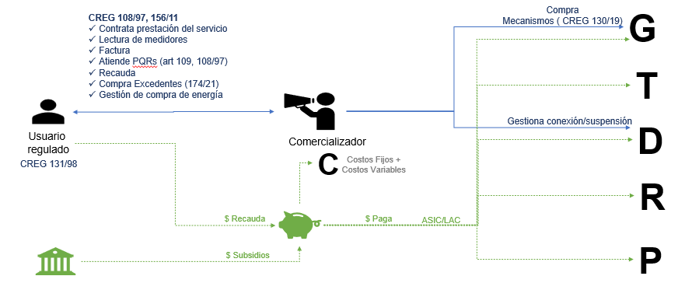
Figura 8 Actividades del comercializador

En cualquier caso, se deberán tener en cuenta aspectos como las responsabilidades frente a la prestación del servicio por una Comunidad Energética, el pago a otros agentes, características del contrato de condiciones uniformes, tipos de comunidades que desarrollan la actividad, condiciones mínimas de medida y facturación, entre otros.
En primer lugar, con el objetivo de garantizar que no se trasladen a los miembros de la comunidad costos ineficientes, es necesario que cuando la comunidad energética comercialice energía, el equivalente al Costo Unitario aplicado no supere el Costo Unitario calculado con la Resolución CREG 119 de 2007 del comercializador incumbente del mercado al que se conecta la frontera comercial de la comunidad.
Adicionalmente es necesario garantizar los derechos a los miembros de la comunidad energética. Por este motivo, las comunidades que comercialicen energía a varios usuarios regulados deberán dar cumplimiento a criterios mínimos que den cuenta de la protección de sus derechos. En ese sentido, este tipo de comunidades deberán dar cumplimiento a lo establecido en la Resolución CREG 108 de 1997, específicamente en los criterios mínimos del contrato de condiciones uniformes, medición y facturación del consumo.
Por otra parte, cuando la comunidad energética tenga como objetivo la comercialización de energía eléctrica a sus miembros, deberá definir las condiciones uniformes del contrato de servicios públicos en los términos de los artículos 128, 129 y siguientes del Título VIII, Capítulo I de la Ley 142 de 1994, y el Capítulo III de la Resolución CREG 108 de 1997 o aquellas que las adicionen, modifiquen o sustituyan.
Adicionalmente, este tipo de comunidades energéticas deben observar las normas sobre protección de los derechos de los usuarios, en relación con las facturas y todos los actos que se generen o deriven del contrato de servicios públicos, de acuerdo con lo establecido en la Ley 142 de 1994 y en la Resolución CREG 108 de 1997. La comunidad energética debe garantizar la atención de su demanda, realizando con la debida antelación la suscripción de contratos de energía eléctrica con generadores u otros comercializadores.
Por otra parte, en lo referente al reglamento de comercialización de la resolución CREG 156 de 2011 y dado el tamaño de las comunidades energéticas, no se espera que se requieran aspectos particulares como los derivados de la participación directa en el mercado de energía mayorista o los mecanismos de respaldo a los cargos del SDL y STR. No obstante, es necesario que cuando las comunidades energéticas comercialicen energía a varios usuarios, se dé cumplimiento a la entrega de información a la CREG y a la SSPD, atención a las solicitudes de prestación del servicio, cobro de tarifas, observancia de los criterios de protección a los derechos de los usuarios, medición y facturación.

Parámetros de calidad del servicio.
De acuerdo con el literal h del artículo 2.2.9.1.15 del Decreto 2236 de 2023, la CREG deberá realizar una actualización y armonización normativa con el fin de generar las condiciones necesarias para la integración de AGRC y GDC en el Sistema Interconectado Nacional y en las Zonas No Interconectadas, considerando criterios diferenciales para las comunidades energéticas para los parámetros de calidad del servicio.
La Ley 142 de 1994, Ley de Servicios Públicos Domiciliarios, le asignó a la CREG la función de fijar las normas de calidad a las que deben ceñirse las empresas de servicios públicos en la prestación del servicio de energía eléctrica. Igualmente, la Ley 143 de 1994, Ley Eléctrica, le asignó a la CREG definir y hacer operativos los criterios técnicos de calidad, confiabilidad y seguridad del servicio de energía eléctrica.
Con respecto a la calidad del servicio la regulación vigente es la establecida en la Resolución CREG 015 de 2018, en donde de establecen indicadores para la calidad media y la calidad individual percibida por los usuarios conectados al sistema de cada OR.
Considerando que las comunidades energéticas conectadas al sistema de un OR son usuarias del sistema de distribución respectivo, la Comisión encuentra que se les debe aplicar la regulación de calidad del servicio que se encuentre vigente, entendiendo que cada comunidad es un usuario en punto y nivel de tensión en el que se conecta. Así mismo, en este análisis se considera que las comunidades energéticas requieren contar el 100% del tiempo con la señal de tensión del SIN en su punto de conexión para poder operar.
Cada comunidad energética será considerada como un usuario conectado al OR y, por lo tanto, a dicho usuario le aplicará la regulación establecida en el numeral 5.2 del anexo general de la Resolución CREG 015 de 2018.
A las comunidades energéticas que antes de su conformación no estuvieran siendo atendidas a través del SIN les aplicará lo dispuesto en el numeral 5.2.14.2 del anexo general de la Resolución CREG 015 de 2018. Esto, con el fin de contar con la información histórica necesaria para poder aplicar la regulación de calidad del servicio.
Finalmente, en concordancia con lo establecido en el numeral 5.2.8 del anexo general de la Resolución CREG 015 de 2018, en los contratos celebrados con los autogeneradores colectivos que inyecten energía a la red deberá incluirse una cláusula explicita en la cual se establezca la compensación monetaria que el OR deberá pagar a este usuario cuando la red no esté disponible para entregar excedentes al SIN.
Se aclara que las reglas propuestas solo consideran aspectos relacionados con el cálculo de los indicadores de calidad de los OR a los que se conectarán los usuarios de la comunidad energética, pero no considera las exigencias de calidad del servicio que debe cumplirse al interior de las comunidades energéticas, pues estas deberán estar incluidas en el acuerdo o convenio asociativo de la respectiva comunidad.

Tratamiento frente a energía reactiva
El artículo 2.2.9.1.15. del decreto en comento se expresa que, respecto del tratamiento de la energía reactiva, se deben considerar criterios diferenciales para las comunidades energéticas.
La remuneración de la actividad de distribución de energía eléctrica establecida en el Capítulo12 del Anexo General de la Resolución CREG 015 de 2018, modificada por las resoluciones CREG 199 de 2019 y 195 de 2020, contiene la función de pago mediante la cual un usuario que se conecte a la red debe afrontar en el evento de producir transporte de energía reactiva en exceso sobre los límites, ya sea inductiva reactiva o inductiva capacitiva.
Por su parte, los límites a ser cumplidos, también denominados factores de potencia en adelanto o en atraso, se encuentran en las resoluciones CREG 070 de 1998 y 047 de 2004.
Considerando que en el caso de las comunidades energéticas, donde se pueden conectar usuarios consumidores, AC o GDC, todos ellos mediante una sola acometida al Sistema Interconectado Nacional y entendiendo que dichas comunidades recién adoptarían las reglas técnicas a cumplir, es posible considerar que, adicional a la información que el operador de red le brinde en el momento de la conexión respecto de las obligaciones de cumplimiento de los estándares técnicos en este sentido, se pueda dar un tratamiento diferencial equivalente al que tuvieron los usuarios del SIN al inicio de este esquema; es decir, considerar que durante un plazo de dos años no se incremente la variable M de que trata el Capítulo 12 de la Resolución CREG 015 de 2018 para que, en caso de que alguna de estas comunidades energéticas registre en el medidor de frontera instalado en su punto de conexión al SIN transporte de energía reactiva en exceso sobre los límites, dicha comunidad tenga la posibilidad de gestionar su solución individual sin que enfrente pagos adicionales al de la energía reactiva en exceso sobre el límite considerando un factor igual a la unidad (M=1).
A diferencia del caso anterior, en el cual las comunidades energéticas se conectan a la red mediante una sola acometida; en este caso, las comunicades están conformadas por individuos que se conectan de manera particular a la red y por tanto se considera que cada uno de ellos debe aplicar la normatividad vigente relacionada con el tratamiento de la energía reactiva.
No obstante, cuando la reglamentación cambie, también se aplicará lo que corresponda a las comunidades energéticas (posteriormente a los dos años mencionados). Lo anterior por cuanto es conveniente comentar que el inicio de la modificación de la Resolución CREG 015 de 2018 se ha previsto en la agenda regulatoria del 2024 y que este tema será objeto de revisión en dicho proceso.

Tiempos de respuesta de los operadores de red.
El artículo 2.2.9.1.13 del decreto en comento, establece las condiciones de acceso y conexión a las redes eléctricas, de la AGRC y de la GDC. De acuerdo con este artículo, la UPME definirá lo relativo al límite máximo de potencia y dispersión en áreas urbanas y rurales y la CREG establecerá los términos y condiciones para asegurar el acceso y conexión a las redes eléctricas de conformidad con los criterios técnicos de calidad, confiabilidad y seguridad del servicio.
Adicionalmente, el literal d del artículo 2.2.9.1.11, establece lineamientos para la operación de AGRC y GDC mediante los cuales estas comunidades energéticas podrán construir microrredes y tendrán prioridad en el acceso al SDL. Los operadores de red estarán obligados a incorporar al SDL de distribución local a las comunidades energéticas siempre y cuando exista disponibilidad en la respectiva red y, las comunidades energéticas cumplan con los requisitos previos que defina la CREG.
Finalmente, el artículo 2.2.9.1.15. del mismo decreto expresa que, respecto de los tiempos de respuesta de los operadores de red, se deben considerar criterios diferenciales para las comunidades energéticas.
Las reglas para la asignación de capacidad de transporte están dadas en la resolución CREG 075 de 2021, en esta resolución se establecen los procedimientos para la conexión de los proyectos al SIN de acuerdo con sus características técnicas clasificados como proyectos clase 1 y clase 2.
Adicionalmente, en el capítulo II y el capítulo III de la resolución 174 de 2021, se establecen los requisitos para la conexión y operación de los AGPE y los GD.
La integración de los recursos energéticos distribuidos en los sistemas eléctricos puede tener impactos, positivos y negativos, respecto a la operación de los mismos, en ese sentido la Comisión desde hace varios años ha venido trabajando en el diseño de las reglas que permitan su integración de una forma ordenada, aprovechando sus beneficios y mitigando los posibles impactos negativos. Estas disposiciones han sido establecidas en las resoluciones CREG 030 de 2018 y CREG 174 de 2021.
Adicionalmente, dentro de los estudios realizados por la Comisión se han analizado indicadores basados en pérdidas de energía, niveles de tensión, cargabilidad de los transformadores y tramos de red, para diferentes niveles de penetración. Así como el referenciamiento de estándares y buenas prácticas en mercados y países en los que este tipo de recursos han alcanzado un nivel importante de integración.
Ahora bien, respecto de los impactos de la conexión de los AC y GDC los mismos no difieren del impacto que tendría un AGPE y un GD en cada punto de conexión, por este motivo se considera que los requisitos que deben cumplir las comunidades energéticas deben estar determinados por la capacidad instalada en cada punto, así como de las características del sistema de distribución local al cual se pretenda conectar. En ese sentido, las reglas y procedimientos establecidas en la resolución CREG 075 de 2021 y CREG 174 de 2021, aplican de acuerdo con la capacidad de transporte requerida en cada punto de conexión, así como los indicadores diseñados para realizar seguimiento a la penetración de los recursos energéticos distribuidos.
Respecto al proceso de conexión de los AC y los GDC es necesario tener en cuenta que el mismo debe realizarse por cada punto de conexión, y que aplican las mismas reglas que para un AGPE o un GD según el caso. No obstante, es necesario armonizar algunas disposiciones, especialmente relacionadas con la información y los documentos solicitados en el proceso, como es el caso de la información que deberá contener el acuerdo o convenio asociativo por el cual se conforma la comunidad energética y que son necesarios para la conexión, liquidación y determinación de las responsabilidades ante el SIN, como los son la identificación de los usuarios que son miembros de la comunidad energética, el porcentaje de los excedentes que le corresponden a cada usuario y los mecanismos para la entrada y salida de usuarios a la comunidad energética.
No obstante, se planteó una modificación a lo establecido en la Resolución CREG 174 de 2021 en relación con la ventanilla única, dado que se está evaluando la posibilidad de que dicha ventanilla pueda ser gestionada por parte de otra entidad distinta a la UPME.

Aplicación de subsidios
El artículo 2.2.9.2.1 del decreto 2236 de 2023 dispone que las comunidades energéticas podrá ser beneficiarias de recursos públicos para el financiamiento de inversión, operación y mantenimiento de infraestructura. Adicionalmente, que cuando la solución energética sea financiada con recursos 100% públicos no serán receptores de subsidio por menor tarifa; en el caso en que la infraestructura sea financiada parcialmente con recursos públicos, la CREG determinará el esquema para la asignación del subsidio por menor tarifa, en función del del porcentaje de participación de los recursos públicos y en función de la cantidad de energía entregada por la solución energética.
La aplicación de los subsidios del servicio público domiciliario de energía eléctrica se realiza de acuerdo con lo establecido en el artículo 3 de la Ley 1117 de 2006, según el cual la CREG define las fórmulas aplicables. En ese sentido la comisión expidió la resolución CREG 105 006 de 2023 que contiene las fórmulas para el cálculo de los subsidios aplicables al consumo de energía eléctrica y gas combustible por red de tubería de los usuarios residenciales de estrato 1 y 2 conforme a lo establecido en el artículo 272 de la Ley 2294 de 2023.
Ahora bien, la aplicación de los subsidios por menor tarifa a comunidades energéticas financiadas parcial o totalmente con recursos públicos dependerá de los lineamientos de política pública que determine el Ministerio de Minas y Energía y el esquema que se defina para la entrega de estos en el marco de la Ley 142 y 143 de 1994. En ese sentido la Comisión y el Ministerio continuarán analizando las alternativas para la aplicación de los subsidios y en resolución aparte se establecerán las reglas necesarias, conforme a las competencias de la CREG.

COMUNIDADES ENERGÉTICAS EN LAS ZONAS NO INTERCONECTADAS - ZNI
Se entiende por Zonas No Interconectadas, ZNI, a los municipios, corregimientos, localidades y caseríos no conectados al Sistema Interconectado Nacional, SIN, en los términos señalados en el numeral 22 del artículo 5 de la Ley 1715 de 2014 o aquel que lo modifique, adicione o sustituya.
En este sentido, el servicio público domiciliario de energía eléctrica en las ZNI corresponde al transporte de energía eléctrica desde la barra de entrega de energía de un generador en ZNI al sistema de distribución, hasta el domicilio del usuario final, incluida su conexión y medición. El suministro de energía eléctrica a un domicilio mediante soluciones individuales de generación también se considera servicio público domiciliario de energía eléctrica en ZNI, en los términos previstos en el artículo 287 de la Ley 1955 de 2019 o aquella que la modifique o sustituya.
Respecto al esquema tarifario vigente, el mismo se divide en la prestación a través de redes y a través de soluciones individuales así:
Redes: En cuanto a la prestación del servicio a través de redes de distribución, este se encuentra regulado por la Resolución CREG 091 de 2007 y sus modificatorias, para los siguientes aspectos:
- Cargos regulados para la remuneración de la actividad de generación. Dentro de la metodología se discriminan costos de transporte de combustible y lubricante y se prevén costos generación para algunas tecnologías sin limitarse a que puedan utilizarse otras tecnologías.
- Cargos por uso del sistema de distribución (nivel de tensión 1 y 2). Para niveles superiores se debe solicitar aprobación de cargo.
- Cargos de comercialización. Se encuentra aprobado un valor en $/factura y se reconoce un valor adicional por la instalación del medidor.
- En el evento en el que la prestación del servicio se lleve a cabo con tecnologías de generación distintas a las previstas en la metodología se prevé que el prestador del servicio pueda proponer a esta Comisión la respectiva tarifa.
- Áreas de servicio exclusivo. Actualmente se cuenta con la ASE de San Andres y Amazonas. En el caso de la primera el esquema es de precio máximo regulado y la segunda opera bajo un esquema de ingreso regulado.

Soluciones individuales: Para el caso de la prestación del servicio de energía eléctrica mediante Soluciones Individuales Solares Fotovoltaicas en ZNI, la regulación vigente se encuentra consignada en la Resolución CREG 101 026 de 2022, por la cual se define la fórmula tarifaria general para establecer la remuneración de dicho servicio.
Finalmente, en cuanto a lo previsto en el Decreto 1073 de 2015, modificado por el Decreto 2136 de 2015, frente a la implementación de Comunidades Energéticas en el Sistema Energético Nacional y, particularmente, en las Zonas No Interconectadas, a continuación, se detalla lo dispuesto en el precitado decreto versus la regulación que actualmente se encuentra vigente sobre la materia.
El Decreto 2136 de 2023, señala que la Comisión deberá realizar una actualización y armonización normativa considerando criterios diferenciales para las comunidades energéticas respecto de los siguientes puntos:

    - Cargo por respaldo para conexiones de AGRC y GDC con Fuentes No Convencionales de Energía Renovable.
En relación con este tema, actualmente para las ZNI no existe regulación vigente y, por tanto, consideramos que no procede la definición de un contrato de disponibilidad de capacidad de respaldo atendiendo a la falta de continuidad en la prestación del servicio y a la imposibilidad del distribuidor en ZNI de asegurar las condiciones requeridas para ello.

    - Registro de fronteras comerciales.
Actualmente en las ZNI no existe el concepto de fronteras comerciales y los comercializadores en las ZNI no tienen que realizar ningún tipo de registro frente a los puntos de conexión.
Sin embargo, para efectos de la entrega de excedentes de autogeneración en las ZNI, la Comisión, mediante Resolución CREG 038 de 2018 en su artículo 18, señala las condiciones que deben cumplir en relación con la medición estableciendo que se deberá observar lo previsto en la Resolución CREG 038 de 2014, Código de Medida, y particularmente establece que se deberán instalar medidores bidireccionales para determinar de forma independiente el flujo en cada sentido de conformidad con lo previsto en el literal e) del artículo 8o del precitado Código.

    - Reglas para la contabilización y entrega de excedentes.
Adicional a lo señalado en el artículo 2.2.9.1.15. del Decreto 1073 de 2015, modificado por el Decreto 2236 de 2023, también se establece lo siguiente frente a la remuneración de excedentes de energía de la AGRC y la GDC:
“Artículo 2.2.9.1.14. Remuneración de excedentes de energía de la Autogeneración Colectiva (AGRC) y de la Generación Distribuida Colectiva (GDC). La CREG establecerá el esquema para la remuneración de los excedentes de energía del autogenerador colectivo y remuneración de la energía del generador distribuido colectivo, basado en el principio de eficiencia económica, sin que puedan trasladarse ineficiencias de la gestión o sobrecostos que afecten el precio que paga el comercializador o los usuarios del servicio. El esquema del que trata el presente artículo deberá garantizar la participación de los agentes (AGRC) y GDC- y la compra de la energía en el mercado de energía”.
Respecto de este punto, actualmente el Comercializador en ZNI del mercado al cual pertenece el autogenerador, debe liquidar los excedentes conforme a los artículos 20 y 21 de la Resolución CREG 038 de 2018, o aquella que la adicione, modifique o sustituya.
En este orden de ideas, lo previsto en la regulación vigente establece que el costo de generación reconocido en la entrega de excedentes de autogeneración corresponde al costo de generación del mercado de comercialización al cual se conecta el autogenerador, como se muestra a continuación:
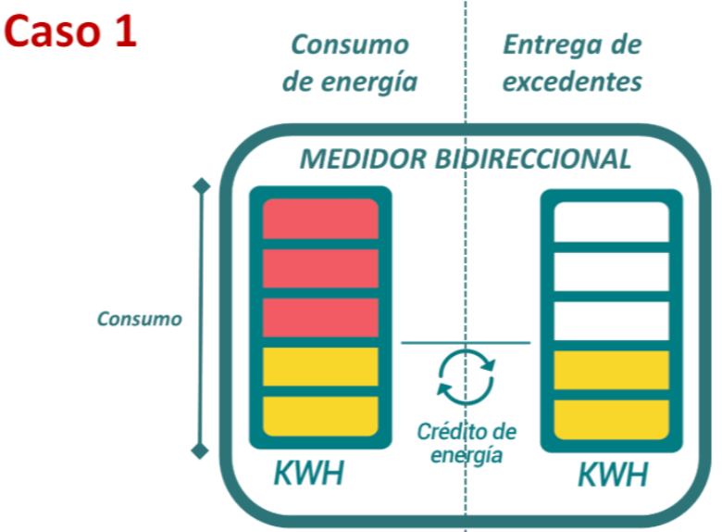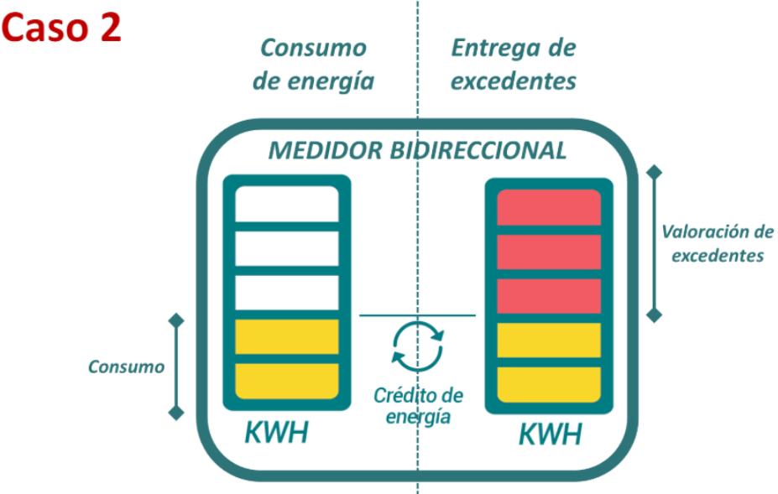
Figura 8 Casos para la liquidación en ZNI
Los casos mostrados anteriormente se describen a continuación:

Caso 1: En un periodo de facturación f, las importaciones son mayores o iguales a las exportaciones.
Las exportaciones son permutadas por su equivalente de importación y el autogenerador debe reconocer al comercializador la suma de los siguientes componentes:
$${Pago al comercializador}_{f}={SG}_{f}+ {SR}_{f}+{SC}_{f}$$
Donde:
${SG}_{f}$: Servicio de generación en $, calculado mediante la siguiente expresión:
$${SG}_{f}=\left({Imp}_{f-1}{-Exp}_{f-1}\right)*G_{f }$$
${SR}_{f}$: Servicio de red en $, calculado mediante la siguiente expresión:
$${SR}_{f,n}={Imp}_{f-1}*D_{f,n}$$
${SC}_{f}$: Servicio de comercialización en $, calculado mediante la siguiente expresión:
$${SC}_{f}={Imp}_{f-1}*C_{f}$$
n: Nivel de tensión n
f: Periodo de facturación f
r: Mercado relevante de comercialización r.
Exp_{f-1}: Sumatoria de la exportación de energía del autogenerador durante el periodo de facturación f-1, expresado en kWh.
Imp_{f-1}: Sumatoria de la importación de energía del autogenerador durante el periodo de facturación f-1, expresado en kWh.
G_{f}: Cargo o cargos máximos de generación aplicables al periodo de facturación f de prestación del servicio ($/kWh), para cada mercado relevante r.
D_{f,n}: Cargo o cargos máximos de distribución en el nivel de tensión n aplicables al periodo de facturación f de prestación del servicio ($/kWh), para cada mercado relevante r.
C_{f}: Costo o costos máximos de comercialización aplicables al periodo de facturación f de prestación del servicio ($/kWh), para cada mercado relevante r.

Caso 2: En un periodo de facturación f, las exportaciones sean mayores a las importaciones.
La liquidación se realiza de la siguiente forma:
$${Liquidación de excedentes de autogeneración}_{f}={EV}_{f}-{SR}_{f}-{SC}_{f}$$
Donde:
${EV}_{f}:$ Excedente valorado para el periodo de facturación f, calculado mediante la siguiente expresión:
$${EV}_{f}=\left({Exp}_{f-1}-{Imp}_{f-1}\right)*G_{f }$$

Cuando la liquidación resulte en un valor positivo el comercializador deberá girar este saldo al autogenerador. En caso de que el resultado sea un valor negativo el autogenerador deberá pagar este saldo al comercializador.

    - Condiciones para la comercialización de energía.
Respecto condiciones para la comercialización de energía, la regulación y la ley han establecido que el Comercializador en ZNI debe:
- Constituirse en alguna de las formas previstas en el Título I de la Ley 142 de 1994 o aquel que lo modifique, adicione o sustituya, e informar del inicio de sus actividades a la SSPD y a la CREG, de conformidad con el numeral 11.8 del artículo 11 de la Ley 142 de 1994 o aquel que lo modifique, adicione o sustituya.
- Definir las condiciones uniformes del contrato de servicios públicos en los términos de los artículos 128, 129 y siguientes del Título VIII, Capítulo I de la Ley 142 de 1994, y el Capítulo III de la Resolución CREG 108 de 1997 o aquellas que las adicionen, modifiquen o sustituyan.
- Observar las normas sobre protección de los derechos de los usuarios, en relación con las facturas y todos los actos que se generen o deriven del contrato de servicios públicos, de acuerdo con lo establecido en la Ley 142 de 1994, y en la Resolución CREG 108 de 1997 o aquellas que las adicionen, modifiquen o sustituyan.
- Garantizar la atención de su demanda, realizando con la debida antelación la suscripción de contratos de energía eléctrica con los Generadores, y en caso de que aplique, las convocatorias públicas de las que trata la Resolución CREG 101 021 de 2022, adicionada por la Resolución CREG 101 009 de 2023, en particular lo establecido en el numeral 9.1 del artículo 9 de la resolución en mención o aquella que la modifique sustituya o adicione.
Particularmente, respecto de la Resolución CREG 101 021 de 2022, la misma tiene por objeto “Regular la celebración de contratos de energía eléctrica destinados a atender a los usuarios en las Zonas no Interconectadas (ZNI) mediante convocatorias públicas”. En este contexto, esta regulación establece condiciones mínimas que deben cumplir los comercializadores para la celebración de dichos contratos.

    - Parámetros de calidad del servicio.
Respecto de la calidad del servicio de energía eléctrica en las ZNI, actualmente se encuentra vigente lo previsto en el artículo 33 de la Resolución CREG 091 de 2007, el cual señala lo siguiente:
“33. CALIDAD DEL SERVICIO EN LAS ZNI. Con el propósito de garantizar condiciones mínimas de calidad de la potencia y del servicio a los usuarios, el prestador del servicio deberá cumplir con las siguientes disposiciones:

- Calidad de la Potencia
- Contar con equipos adecuados para el monitoreo de los valores de frecuencia y magnitud del voltaje.
- Mantener la frecuencia dentro de un rango de + o – el 1% del valor nominal de la frecuencia, en los bornes de generación.
- Mantener la tensión del voltaje dentro de un rango de + o – el 10% del valor nominal del voltaje.
- Contar con los medios necesarios para obtener registros que permitan observar de manera horaria los valores de frecuencia y magnitud del voltaje, con una antigüedad de por lo menos tres (3) meses, de manera que sea posible su vigilancia por parte de la Superintendencia de Servicios Públicos;

b) Calidad del Servicio Técnico
- Hasta que no se regule lo contrario, para aquellas localidades con servicio las 24 horas, el índice de desconexiones del servicio (DES) no podrá superar los índices vigentes para el grupo 4 de calidad del SIN;

c) Calidad del servicio comercial
- Contar con oficinas o puestos móviles de atención de Peticiones, Quejas y Recursos, los cuales estarán sujetos a las condiciones y términos definidos en la Ley 142 de 1994”.

    - Tratamiento frente a energía reactiva.
Actualmente no existe en ZNI regulación en la materia y por tanto consideramos que no aplica. Lo anterior, teniendo en cuenta que las cargas que se conectan a los sistemas de distribución en las ZNI no tienen grandes consumos de energía reactiva, no se considera necesario incorporar criterios adicionales a lo ya previsto regulatoriamente.
No obstante, en lo concerniente al cobro de transporte de energía reactiva esta Comisión se encuentra adelantando estudios relacionados con la nueva metodología de remuneración de distribución en ZNI a aplicar en el siguiente periodo tarifario y dentro de los temas de estudio se encuentra el referido.
    - Tiempos de respuesta de los operadores de red.
Adicional a lo señalado en el artículo 2.2.9.1.15. del Decreto 1073 de 2015, modificado por el Decreto 2236 de 2023, el precitado decreto establece lo siguiente:

“Artículo 2.2.9.1.13. Condiciones de acceso y conexión a las redes eléctricas, de la Autogeneración Colectiva (AGRC) y de la Generación Distribuida Colectiva (GDC). La UPME definirá lo relativo al límite máximo de potencia y dispersión en áreas urbanas y rurales, en un plazo no mayor a tres (3) mesas a partir de la entrada en vigor de este decreto.
La CREG establecerá los términos y condiciones para asegurar el acceso y conexión a las redes eléctricas de conformidad con los criterios técnicos de calidad, confiabilidad y seguridad del servicio”.
Teniendo en cuenta lo anterior, respecto de las condiciones y procedimientos para la conexión de autogeneradores en ZNI, la Resolución CREG 038 de 2018, establece en su Capítulo 4 el procedimiento de Conexión, el cual depende de la potencia instalada del autogenerador:
- Procedimiento 1: Para potencia menor o igual a 100 kW, se encuentra previsto en el Artículo 16 de la Resolución CREG 038 de 2018.
- Procedimiento 2: Para potencia mayor a 100 kW, en encuentra definido en el Artículo 17 de la Resolución CREG 038 de 2018.
Teniendo en cuenta lo anterior, en resumen, el potencial autogenerador deberá:
- Verificar la disponibilidad con la que cuenta el sistema de distribución (aplica para ambos procedimientos)
- Diligenciar el formulario de solicitud de conexión (Circular CREG 037 de 2018)
- Elaborar y presentar al distribuidor un estudio de conexión cuando su potencia instalada sea mayor a 100kW (Circular CREG 037 de 2018)
- Revisar el estado de su solicitud en cualquier momento (aplica para ambos procedimientos). El Distribuidor tiene un plazo de treinta (30) días hábiles a partir del día siguiente del recibo de su solicitud para dar respuesta y de emitir concepto sobre la factibilidad técnica de la conexión.
- Ante el rechazo, el distribuidor debe justificar técnicamente la decisión y señalar los incumplimientos que deben subsanarse. Si el rechazo es por indisponibilidad de la red, el distribuidor debe precisar las obras requeridas.
- Para el caso del procedimiento 2 (<100kW) deberá firmarse un contrato de conexión tal y como se señala en el Artículo 5 de la Resolución CREG 038 de 2018.
- Una vez aprobada la conexión, el usuario cuenta con seis (6) meses para realizar la instalación de un sistema de autogeneración, el cual debe cumplir con el Reglamento Técnico de Instalaciones Eléctricas, RETIE, expedido por el Ministerio de Minas y Energía. Si deja vencer ese plazo, solo podrá realizar una nueva solicitud de conexión pasados otros tres (3) meses.
Adicionalmente, el potencial usuario autogenerador debe tener en cuenta que:
- Si no emplea la capacidad asignada, ésta se libera para ser empleada por otro usuario.
- Los materiales a utilizar en la instalación y conexión deberán cumplir normas técnicas.
- El usuario puede escoger el proveedor de los materiales e inclusive del medidor.
- El distribuidor podrá, en cualquier momento, solicitarle y efectuar pruebas a los equipos instalados para verificar su correcta operación. De no cumplirse alguna de las características contenidas en la solicitud de conexión o de las normas de calidad de la potencia, el distribuidor procederá a desconectarlo hasta tanto no se subsane esta situación.
Para ello, el distribuidor deberá informar mínimo dos (2) días antes su visita y si se requieren ajustes se programa nueva visita siete (7) días hábiles después de la primera. Si el resultado de la segunda visita no es satisfactorio se programan nuevas visitas a costo del usuario.
La fecha de entrada en operación la informa el usuario en su solicitud.
- Posterior a la revisión, el distribuidor dispone de dos (2) días hábiles para efectuar la conexión. Si durante la revisión todo está en orden, el distribuidor podrá conectarlo inmediatamente.
De otra parte, en relación con las condiciones mínimas del Contrato de Conexión entre el distribuidor y un autogenerador o generador distribuido, las mismas se establecieron en el artículo 5 de la Resolución CREG 038 de 2018.
    - Aplicación de subsidios
Adicional a lo señalado en el artículo 2.2.9.1.15. del Decreto 1073 de 2015, modificado por el Decreto 2236 de 2023, el precitado decreto establece lo siguiente:
“Artículo 2.2.9.2.1. Legitimados para recibir recursos públicos para el financiamiento de los proyectos de Comunidades Energéticas.
(…)

PARÁGRAFO 2o. Cuando los activos de la solución energética desarrollada bajo el esquema de autogeneración colectiva y/o generación distribuida colectiva sean financiados parcialmente con recursos públicos, la CREG determinará el esquema para la asignación del subsidio por menor tarifa, en función del porcentaje de participación de los recursos públicos y en función de la cantidad de energía entregada por la solución energética”.
En cuanto al tema de subsidios al consumo en las ZNI, el numeral 10 del artículo 99 de la Ley 142 de 1994, adicionado por el artículo 2o de la Ley 1117 de 2006, señala que los subsidios del sector eléctrico para las Zonas No Interconectadas (ZNI) se otorgarán a los usuarios en las condiciones y porcentajes que defina el Ministerio de Minas y Energía, considerando la capacidad de pago de los usuarios, y que no podrán ser girados a los prestadores del servicio que no hayan reportado oportunamente la información solicitada a través del Sistema Único de Información de los Servicios públicos (SUI), administrado por la Superintendencia de Servicios Públicos Domiciliarios (SSPD).
Teniendo en cuenta lo anterior, el Ministerio de Minas y Energía expidió la Resolución 40239 de 2022, Por la cual se establece el procedimiento y los criterios para la distribución y giro de subsidios para el servicio público de energía eléctrica en las Zonas No Interconectadas (ZNI), y se deroga la Resolución número 182138 de 2007 y otras disposiciones.
    - Necesidades de desarrollo regulatorio para las Comunidades energéticas en las Zonas No Interconectadas

Definición de fronteras en ZNI
Con el fin de estimar las transferencias de energía que se realizan con la actividad de generación distribuida colectiva y autogeneración colectiva, se requiere agregar la definición del punto del sistema eléctrico en el cual el registra de la energía entregada y/o recibida desde o hacia el sistema de distribución en ZNI.
De acuerdo con lo anterior, en el presente proyecto de resolución se propone la definición general de frontera aplicable a zonas no interconectadas, la cual se clasifica dependiendo del tipo de actividad que realiza la comunidad energética, ya sea como frontera de generación distribuida o generación distribuida colectiva, frontera de usuario o como frontera de autogeneración o autogeneración colectiva.
Estas definiciones son aplicables a su vez para la entrega y remuneración de excedentes de autogeneración y autogeneración colectiva.

Reporte de fronteras en ZNI
Con base en las definiciones de fronteras en ZNI, se propone adicionar a la resolución el proceso requerido para el reporte de dichas fronteras. De acuerdo con lo anterior en la resolución se establece que el representante de la comunidad energética para el caso de generadores distribuidos colectivos o autogeneradores colectivos, debe hacer el reporte de fronteras comerciales ante el comercializador, especificando el tipo de actividad que realiza la comunidad energética y la actualización pertinente ya sea que se incluya o se elimine una frontera.

Contratos de conexión
De acuerdo con lo establecido en el artículo 2.2.9.1.13 del Decreto 2236 del 2023 con relación a los términos y condiciones para asegurar el acceso y conexión para los autogeneradores colectivos y generadores distribuidos colectivos, en el proyecto de resolución se realiza la armonización del tema de contratos de conexión con base en el artículo 5o la Resolución CREG 038 del 2018, adicionando el tipo de contrato de que se debe suscribir teniendo en cuenta la frontera en ZNI y la actividad que desarrolle la comunidad energética.

Formulario de solicitud de conexión, contenido de estudios de conexión estándar y pruebas para la conexión
A fin de garantizar las condiciones de acceso y conexión a las redes eléctricas para autogeneración colectiva y generación distribuida colectiva de acuerdo con lo establecido en el artículo 2.2.9.1.13 del decreto 2236 del 2023, se armoniza el tema del formulario de solicitud de conexión, el contenido de estudios de conexión estándar y pruebas de conexión para autogeneradores colectivos y generadores distribuidos colectivos de acuerdo con lo previsto en las Circulares CREG 037 y 085 del 2018.

Condiciones y procedimientos de conexión como autogeneradores colectivos
Dando cumplimiento a lo solicitado en el artículo 2.2.9.1.13 del Decreto 2236 del 2023, en el cual se le solicita a la Comisión de Regulación de Energía y Gas establecer los términos y condiciones para asegurar el acceso y conexión a las redes eléctricas para los autogeneradores colectivos, se realiza la armonización en la cual se incluye el tema de condiciones para conexión de autogeneradores colectivos al sistema de distribución en ZNI, con base en el artículo 15 de la Resolución CREG 038 del 2018.
Adicionalmente se armoniza el procedimiento de conexión al sistema de distribución para autogeneradores tanto para los que tienen una potencia instalada menor o igual a 100kW como para los que tienen una potencia instalada mayor a 100kW, de acuerdo con lo establecido en los artículos 16 y 17 de la Resolución CREG 038 del 2018 y la circular CREG 085 del 2018.

Obligaciones de los agentes
Para el caso de los autogeneradores colectivos, se realiza la armonización de las obligaciones con base en lo establecido en los artículos 10, 11 y 12 de la Resolución CREG 038 del 2018, en los cuales se especifica que el procedimiento que se debe llevar a cabo con el fin de informar al distribuidor si el autogenerador colectivo va o no va a entregar excedentes a la red.
Para el caso de los distribuidores, se realiza la armonización de las obligaciones con base en el artículo 13 de la Resolución CREG 038 del 2018, en el cual para este caso se especifican las actividades que debe realizar el distribuidor con el fin de mantener actualizada toda la información relativa a los autogeneradores colectivos que se encuentren conectados al sistema de distribución en ZNI.

Reglas para la contabilización y entrega de excedentes
Para el caso la actividad de autogeneración colectiva, se modifica el artículo 20 de la Resolución CREG 038 del 2018 y se ajusta la expresión de la liquidación de excedentes de autogeneración, teniendo en cuenta el cargo máximo de generación por tecnología y el porcentaje de distribución del balance de excedentes de la frontera.
Adicionalmente se incluyen unos parámetros condicionales, con los cuales se verifica de acuerdo con cada caso quien debe realizar el pago del valor de la liquidación de excedentes ya sea el autogenerador colectivo o el comercializador.

Requisitos de medición
Para el caso de los autogeneradores colectivos que entregan excedentes, se armoniza la regulación vigente en cuanto a lo dispuesto en el artículo 8 de la Resolución CREG 038 del 2014.

Tiempos de respuesta de los operadores de red
Se propone armonizar la regulación de acuerdo con lo previsto en la resolución CREG 038 del 2018, en la cual se tiene definidas las condiciones y los procedimientos de conexión.

- ANÁLISIS DE IMPACTOS
Los impactos previstos con la entrada en vigencia de la regulación asociada con el esquema de comunidades energéticas se encuentran, principalmente, en dos áreas
  - la primera asociada con el incremento de equipos asociados con autogeneración y el impacto, en el costo unitario de prestación de servicio del mercado donde se encuentren las comunidades por objeto del reconocimiento de los créditos de energía de los consumos de las comunidades energéticas y
  - la segunda, relacionada con las variaciones en la asignación de subsidios resultantes de considerar la asignación directa de recursos de inversiones en soluciones de producción de energía al interior de dichas comunidades.
En este numeral se presenta la revisión del impacto del costo unitario de prestación del servicio en el nivel de tensión 1 por considerar mayor cantidad de energía bajo el sistema de créditos de energía, dado que el segundo tema será considerado una vez que se efectúen las propuestas sobre las modificaciones en la asignación de subsidios en las comunidades energéticas.
Recordando que la figura del crédito de energía es mediante la cual un usuario que autogenera energía coloca excedentes de energía en un momento del tiempo para ser luego compensados con su consumo a distintas horas del día, principalmente cuando no puede producir energía para cubrir sus necesidades energéticas; ese “intercambio”, “trueque” o “crédito” en las condiciones establecidas en la Resolución CREG 174 de 2021 considera que la diferencia de costo entre el costo de generación y el costo del crédito, que siempre es positivo, es asumido por todos los usuarios de un mercado de comercialización.
Dicha regla de remuneración fue establecida desde la Resolución CREG 030 de 2018 y continúa vigente según lo dispuesto en la Resolución CREG 174 de 2021 donde también existe un punto de referencia para revisar el impacto de este costo que es asumido por todo el mercado en función de incentivar la instalación de autogeneración con fuentes renovables.
Este punto de referencia pretende colocar una “alerta de revisión” en el evento en el que al sistema se integre una cantidad de autogeneración y aplicación de créditos de energía superior a las expectativas planteadas y que pueda empezar a afectar, de manera importante, el costo unitario para todos los usuarios del mercado.
Cuando la cantidad de energía equivalente al 4% del consumo de los usuarios regulados de un mercado de comercialización sea cubierto con excedentes de autogeneración y que posteriormente serán objeto de crédito de energía, se produce un efecto económico que es distribuido entre todos los usuarios regulados de dicho mercado, en la forma en la que se presenta en la figura 10.
En la figura 10 se presenta, en el eje y, la simulación de la variación del costo unitario de prestación del servicio, nivel de tensión 1, mientras en el eje x, la variación de la cantidad de potencia instalada en autogeneración que produce créditos de energía y su representatividad en términos de porcentaje de energía de los usuarios regulados en un mercado de comercialización.
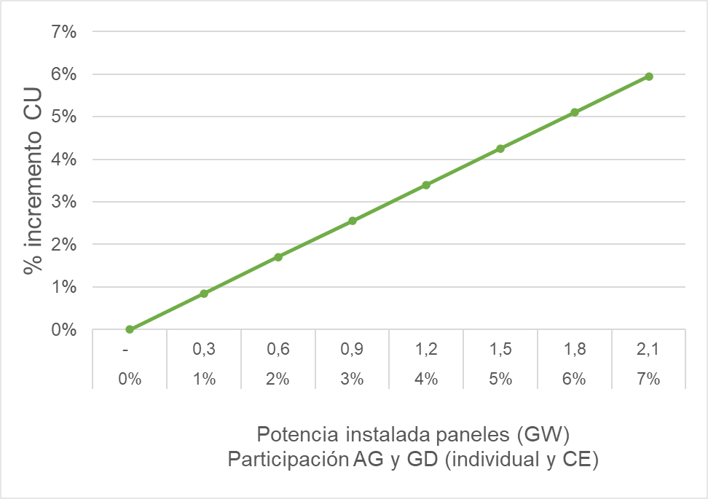
Figura 10 Simulación de la variación del CU nivel 1 respecto de la potencia instalada en AC y GDC.
En la gráfica se observa que cuando la potencia instalada de 1.2 GW, que según los cálculos de la CREG pueden aportar el 4% de la energía requerida para el mercado regulado en el país, el costo unitario de prestación del servicio aumenta cerca del 3,5% para todos los usuarios, suponiendo que la totalidad de dicha energía son excedentes tipo 1, punto en el cual sería necesaria una revisión, por parte de la CREG, de la señal de precio de la remuneración de esta energía, incluyendo la destinada a los créditos de energía.
Dado lo anterior, se considera pertinente conservar esta señal de revisión con el fin de minimizar los impactos en el CU a la sociedad en general.
- CONSULTA PÚBLICA
La propuesta regulatoria de que trata el Proyecto de Resolución CREG 701 051 de 2024 se presenta para comentarios de los interesados durante un plazo de 15 días hábiles contados a partir del día siguiente al de publicación en la página web de la CREG.
En la página web también se encuentra el formato en Excel mediante el cual se solicita que sean enviados los comentarios antes de la fecha estipulada para tal fin.
Es oportuno mencionar que se ha previsto la posibilidad de realizar talleres para la socialización del proyecto regulatorio, los cuales serán informados oportunamente mediante circular expedida por el director ejecutivo de la Comisión.

Para el caso del sistema interconectado nacional.
Actualización de la Resolución CREG 030 de 2018. En algunos apartes se cita la Resolución CREG 038 de 2018, la cual aplica a Zonas No interconectadas (ZNI).
Caso al usuario AGPE lo entiende el comercializador que le atiende el servicio de energía para su demanda. Cuando es un comercializador diferente al que le presta el servicio para su demanda, las partes acuerdan las condiciones (Resoluciones CREG 135 de 2021 y 174 de 2021).
Modificada por la Resolución CREG 101 035 de 2024

